新 书 推 荐

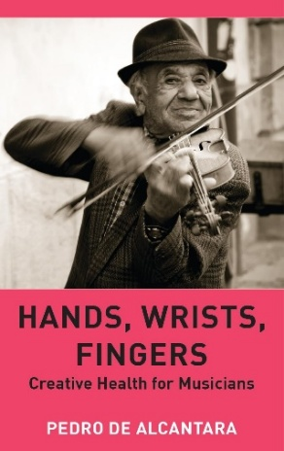
中文书名：《手，腕，指：音乐家的创意健康指南》
英文书名：HANDS, WRISTS, FINGERS: Creative Health for Musicians
作 者：Pedro de Alcantara
出 版 社：Anthem Press
代理公司：ANA/Jessica Wu
页 数：274页
出版时间：2025年10月
代理地区：中国大陆、台湾
审读资料：电子稿
类 型：音乐
亚马逊畅销书排名：
#360 in Occupational Therapy (Books)
#407 in Musical Theory & Composition Exercises
#407 in Medical Counselling & Therapy
#582 in Music Exercises

内容简介：

《手，腕，指》邀请音乐家们以一种全新的视角看待健康。手的物理性质当然很重要，值得仔细研究；手需要协调、放松、灵巧，具有速度和准确性，不受疼痛困扰。在承认物理维度的重要性的同时，《手，腕，指》的视角更为广泛，包括有意识和无意识的文化维度，涉及语言、符号、仪式、好奇心、游戏性和正念。通过丰富的原创见解、轶事、练习和游戏，音乐家将能够令他们的手变得敏锐而智慧，带来快乐，成为创造的助力。在创造中，手的语言和象征维度与物质维度密不可分。

《手，腕，指》全书分为四个部分：文化，手的语言，敏感性和创造力，知识和奥秘。在日常生活和音乐创作中的肢体动作背后，潜藏着你关于自己双手的内心故事——思想和感受、记忆、经历、判断、希望和恐惧。《手，腕，指》中指出，你使用手的方式与这些故事密不可分，基于这些故事，你告诉自己，你能做什么和不能做什么，你应该做什么和不应该做什么，你被允许做什么，禁止做什么。如果你的内心故事本身并不健康，你的手很难以健康的方式行事。

《手、腕、指》是一本实用的书，其中包含了许多练习和建议。每一章都配有视频片段，说明和演示其配套练习。除此之外，您还将探索完成旋转和螺旋动作的窍门，对手感和层次的感知，杂耍技巧，以及如何将手用作表达语言的媒介。你的手会变得有创造力、敏锐而智慧，你会对健康的真正内涵有新的理解。

作者简介：

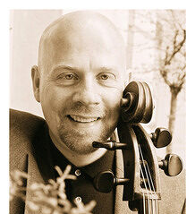
佩德罗·德·阿尔坎塔拉（Pedro de Alcantara）是一位音乐家，作家，艺术家。他的著作包括五部由牛津大学出版社出版的音乐教育学著作，还发表了多篇小说、诗歌和散文。

媒体评价：

“这是一本颇具创意，视角独特的器乐技巧指南。阿尔坎塔拉的书鼓励人们以健康的方式重新思考自身与乐器的关系。通过有趣的想法、游戏和体验活动，基于日常生活中的感官意识和动作来审视心态和身体，为表演做准备。”
——朱迪思·克莱曼（Judith Kleinman），澳大利亚管理研究生院

“这本书看起来独一无二，潜力无穷。在当今的时代，每个人都更加意识到维护和促进心理健康的必要性，如果从这个角度来看，这本书可能大有裨益。”
——默里·麦克拉克兰（Murray McLachlan），切塔姆音乐学院钢琴教授

“《手，腕，指：音乐家的创意与健康》令读者对手势、本体感觉和触觉有更强的认识和敏感性。作者邀请读者以初学者的心态，探索熟悉的东西——自己的手的动作和感觉，帮助读者更深入地理解动作和手势相关的具身习惯和教育话语。”
——安德烈·马丁（Andrée Martin），施沃布音乐学院长笛教授，哥伦布州立大学SACSCOC暑期认证研究员

《手，腕，指：音乐家的创意健康指南》

图片
致谢
引言：什么是创意健康？

第一部分：文化
第二部分：手的语言
第三部分：敏感性和创造力
第四部分：知识与奥秘
结论

附录I：说明视频
附录II：推荐阅读

感谢您的阅读！
请将反馈信息发至：版权负责人
Email：Rights@nurnberg.com.cn
安德鲁·纳伯格联合国际有限公司北京代表处
北京市海淀区中关村大街甲59号中国人民大学文化大厦1705室, 邮编：100872
电话：010-82504106, 传真：010-82504200
公司网址：http://www.nurnberg.com.cn
书目下载：http://www.nurnberg.com.cn/booklist_zh/list.aspx
书讯浏览：http://www.nurnberg.com.cn/book/book.aspx
视频推荐：http://www.nurnberg.com.cn/video/video.aspx
豆瓣小站：http://site.douban.com/110577/
新浪微博：安德鲁纳伯格公司的微博_微博 (weibo.com)
微信订阅号：ANABJ2002


